Однофазный асинхронный электродвигатель

Для работы от однофазного источника питания применяются асинхронные двигатели, которые по способу создания начального момента подразделяют на двухфазные и однофазные.

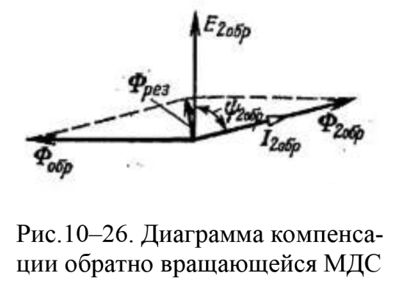
Если у трехфазного асинхронного двигателя, работающего с нагрузкой до 60% номинальной, отключить одну из фаз сети, то он не остановится, несмотря на то, что в его обмотке будет протекать однофазный ток. Однако пуск трехфазного двигателя при обрыве одной фазы, даже вхолостую, невозможен. Причины этого явления можно объяснить следующим.
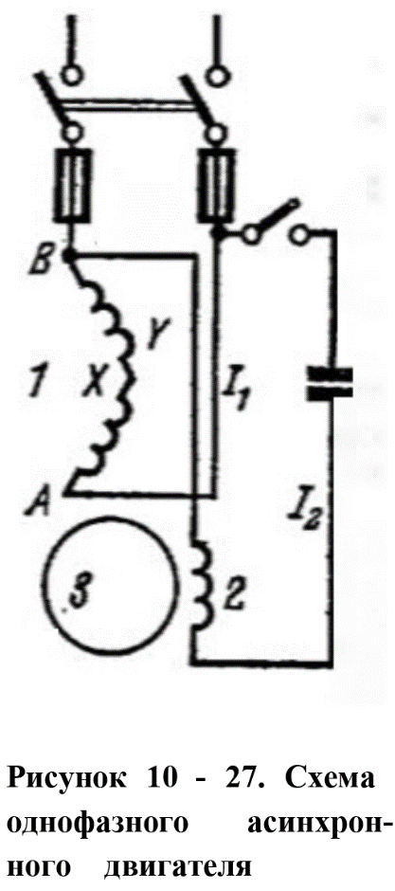
Вращающийся двигатель при обрыве одной фазы не останавливается, очевидно, потому, что существует магнитный поток, вращающийся в направлении вращения ротора с частотой n₁. Этот поток называется прямым Ф_{пр}. При попытке пустить двигатель на однофазном токе ротор не двигается потому, что в это время существует еще один поток, такой же амплитуды, как Ф_{пр}, но вращающийся с частотой п₁ в обратную сторону. Этот поток называется обратным Ф_{обр}. Тогда результирующий пусковой момент
М = М_{пр} + (-М_{обр}) = 0.
Вращение ротора при однофазном токе в статоре можно объяснить лишь тем, что в этом режиме один из моментов больше другого и результирующий момент М = М_{пр} - М_{обр}>> 0.
В этом легко убедиться при рассмотрении диаграммы для цепи ротора (рис. 10-26).
Прямой поток создает в роторе, вращающемся с частотой п₂, э. д. с. Е_{2пр} и ток Ӏ_{2пр}, а в результате — вращающий момент М_{пр}, как в трехфазном двигателе. При этом скольжение S_{пр} = (п₁ — п₂)/п₁ ≈ 0, так как n₂ ≈ п₁.
Обратный поток вращается по отношению к ротору с частотой n₁ ₊ n_{2 ≈} 2n₁, т. е. при скольжении
S_{o6p} = (п₁ + п_{2) /} n₁ ≈ 2 .
Частота Е_{2о6р} и Ӏ_{2обр}, наведенных обратным потоком в роторе, примерно равна 2f₁. При этом сопротивление ротора х_{2о6р} = 2лf₂L₂ так велико, что ток Ӏ_{2обр}, отстает от ЭДС на угол ψ₂ ≈ 90°.
Естественно, что Ӏ_{2обр} создает свой поток Ф_{2обр}. Он в фазе с Ӏ_{2о6р} и почти в противофазе с потоком Ф_{о6р}. Поэтому результирующий обратный поток Ф_{рез} ничтожно мал и М = М_{пр} — М_{обр} ≈ М_{пр}. На рис. 10-27 показана схема однофазного асинхронного двигателя, получившего применение главным образом при мощности менее 0,5 кВт. Ротор 3 двигателя короткозамкнутый, а однофазная обмотка 1 статора, подобная двум фазам трехфазной обмотки, обтекается переменным током Ӏ₁. Для пуска двигателя искусственно создается двухфазная система токов.
Для этого имеется вспомогательная обмотка 2, сдвинутая в пространстве относительно рабочей на 90°. В ней проходит ток Ӏ₂, сдвинутый при помощи конденсатора по фазе относительно тока Ӏ на 90°.
При замыкании обоих рубильников токи обеих обмоток создают вращающееся магнитное поле, взаимодействие которого с ротором обеспечивает вращающий момент и ротор приводится во вращение. Затем вспомогательная обмотка может быть отключена и двигатель работает как однофазный. Однофазный двигатель по сравнению с трёхфазным имеет худшие эксплуатационные качества, меньшие к. п. д. и cos φ.

Понятие о двухфазных асинхронных двигателях

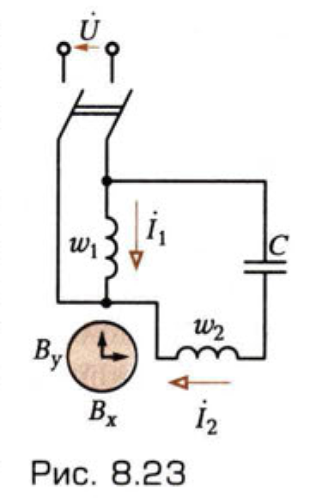
Двухфазные асинхронные двигатели имеют две обмотки, расположенные в пазах статора так, что их оси смещены в пространстве на угол π/2. Обмотка 𝜔₁ включается в сеть непосредственно, а обмотка 𝜔₂ — через фазосдвигающее устройство, в качестве которого используется конденсатор С (рис. 8.23). При этом выполняются условия создания вращающегося магнитного поля: наличие двух синусоидальных магнитных потоков, смещенных в пространстве и сдвинутых по фазе.
Для получения кругового вращающегося магнитного поля необходимо, чтобы значения МДС обмоток были равны между собой
Ӏ₁ω₁ = Ӏ₂𝜔₂ и фазовый сдвиг между токами i₁ и i₂ равен π/2. При этом составляющие магнитного поля В_{х} и В_{у} будут изменяться синусоидально и косинусоидально.
Если выбранный конденсатор обеспечивает круговое вращающееся магнитное поле при пуске двигателя, то при номинальной нагрузке токи i₁ и i₂ в обмотках 𝜔₁ и 𝜔₂ изменяются и вращающееся магнитное поле станет эллиптическим, что обусловит уменьшение вращающего момента.
Этот недостаток можно устранить отключением части конденсаторов при переходе от режима пуска к рабочему режиму.

Устройство синхронного генератора.

Синхронными называются электрические машины, частота вращения которых связана постоянным соотношением с частотой сети переменного тока, в которую эта машина включена. Синхронные машины служат генераторами переменного тока на электрических станциях, а двигатели применяются в тех случаях, когда нужен двигатель, работающий с постоянной частотой вращения. Синхронные машины обратимы, т. е. они могут работать и как генераторы, и как двигатели, хотя в конструкциях современных синхронных генераторов и двигателей имеются небольшие, но весьма существенные отличия. Синхронная машина переходит от режима генератора к режиму двигателя в зависимости от того, действует ли на ее вал вращающая или тормозящая механическая сила. В первом случае она получает на валу механическую, а отдает в сеть электрическую энергию, а во втором — она потребляет из сети электрическую энергию, а отдает на валу механическую.
Синхронная машина (рис. 17) имеет две основные части — статор 1 и ротор 2, причем статор (рис. 18) не отличается от статора асинхронной машины. В пазы статора укладывают трехфазную обмотку, концы которой выводят на клеммовую панель.
Ротор синхронных машин вращается синхронно с вращающимся магнитным полем (отсюда их название). Поскольку частоты вращения ротора и магнитного поля одинаковы, в обмотке ротора не индуцируются токи. Поэтому обмотка ротора получает питание от источника постоянного тока. Ротор синхронной машины представляет собой систему вращающихся электромагнитов, которые питаются постоянным током, поступающим в ротор через контактные кольца и щетки от внешнего источника. Ротор в некоторых случаях изготовляют в виде постоянного магнита.
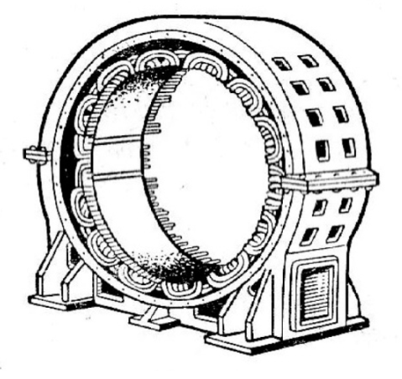
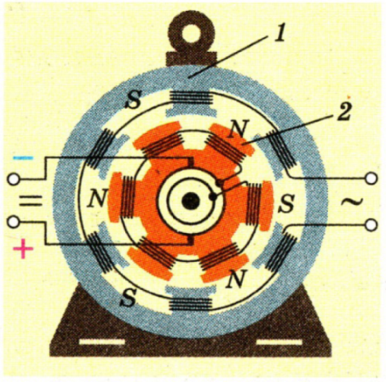

Рис. 17 Синхронная машина Рис.18 Статор синхронной машины

Принцип действия синхронного генератора

В обмотках статора под действием вращающегося магнитного поля ротора наводится ЭДС, которая подается на внешнюю цепь генератора. Такая конструкция генератора позволяет устранить скользящие контакты в цепи нагрузки генератора (обмотки статора непосредственно соединяются с нагрузкой) и надежно изолировать обмотки статора от корпуса машины, что существенно для мощных генераторов, работающих при высоких напряжениях.
Основной магнитный поток синхронного генератора, создаваемый вращающимся ротором, возбуждается посторонним источником-возбудителем, которым обычно является генератор постоянного тока небольшой мощности, установленный на общем валу с синхронным генератором. Постоянный ток от возбудителя подается на ротор через щетки и контактные кольца, установленные на валу ротора.
По своей конструкции роторы бывают явнополюсными (рис. 19) и неявнополюсными (рис. 20). Число пар полюсов ротора обусловлено скоростью его вращения. В первом случае синхронные генераторы приводятся в действие тихоходными турбинами гидроэлектростанций, во втором — паровыми или газовыми турбинами теплоэлектростанций.

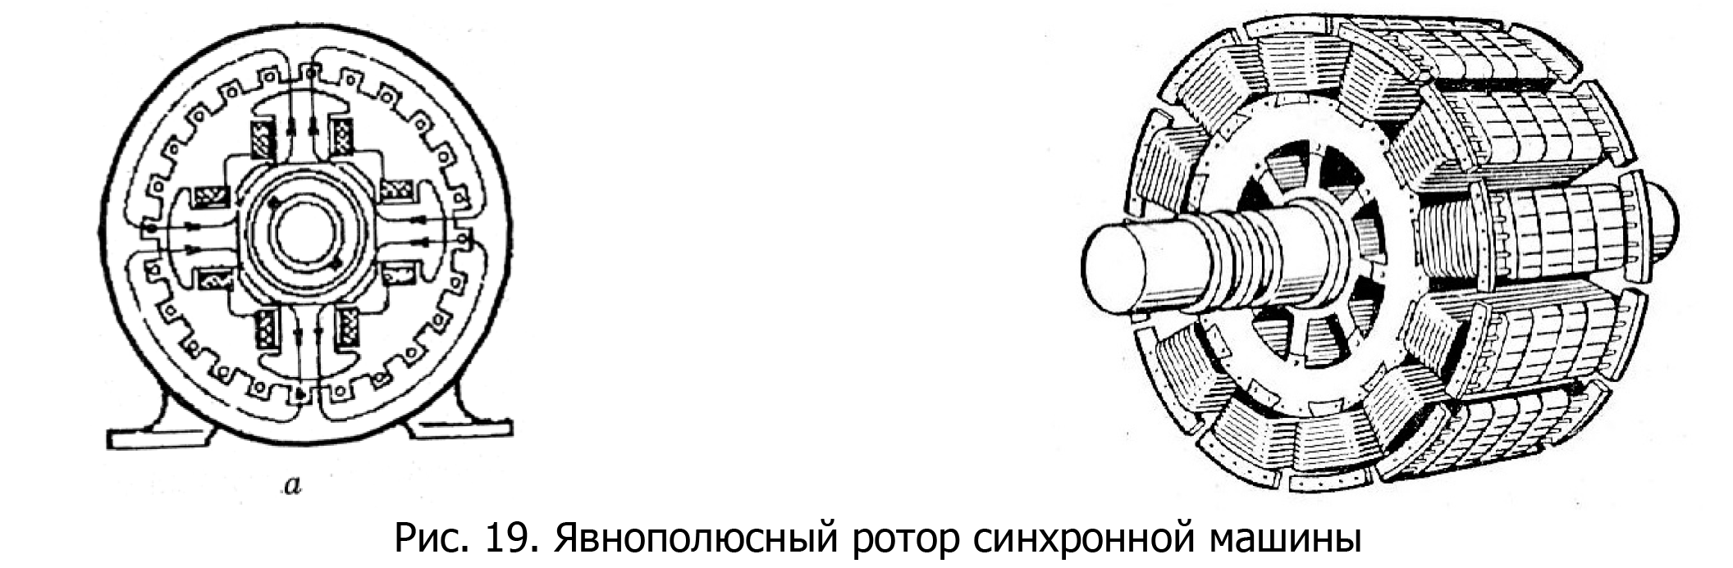

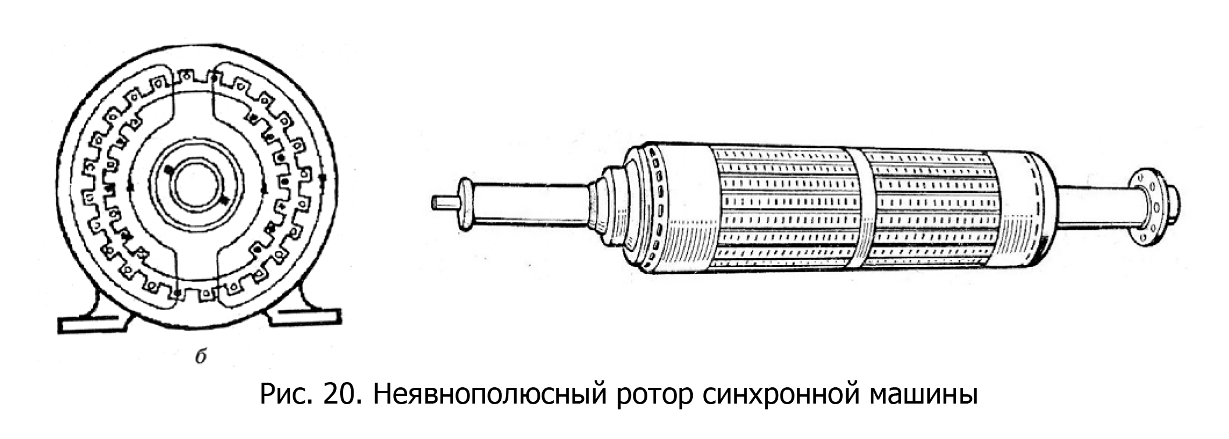

Питание к обмотке ротора подводится через скользящие контакты, состоящие из медных колец и графитовых щеток. При вращении ротора его магнитное поле пересекает витки обмотки статора, индуцируя в них ЭДС. Чтобы получить синусоидальную форму ЭДС, зазор между поверхностью ротора и статором увеличивают от середины полюсного наконечника к его краям (рис. 21).

Понятие о синхронных двигателях

Работа синхронной машины в режиме двигателя

Устройство статора синхронного двигателя аналогично устройству статора асинхронного двигателя. Ротор синхронного двигателя представляет собой электромагнит или постоянный магнит (рис. 27).
Принцип работы синхронного двигателя поясняется рис. 28. Внутри магнита N1S1 помещен магнит NS. Если магнит N1S1 вращать, то он потянет за
собой магнит NS. В стационарном режиме частоты вращения обоих магнитов одинаковы.
К валу магнита NS можно приложить механическую нагрузку. Чем больше эта нагрузка, тем больше угол отставания оси магнита NS от оси магнита NS. При
некоторой нагрузке силы притяжения между магнитами будут преодолены и ротор остановится.
В реальном двигателе поле магнита N1S1 заменено вращающимся магнитным
полем статора; при этом ротор либо вращается синхронно с магнитным полем статора, отставая на угол а, либо останавливается (выпадает из синхронизма) при перегрузке. Таким образом, независимо от нагрузки ротор всегда вращается с постоянной частотой, равной частоте вращения магнитного поля статора:

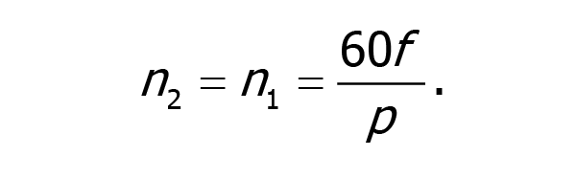

Увеличение нагрузки приводит к увеличению тока в цепи двигателя и, следовательно, к увеличению потребляемой из сети электрической мощности. В отличие от асинхронного двигателя, в котором увеличение нагрузки на валу приводит к уменьшению скорости вращения ротора, в синхронном двигателе увеличение механической нагрузки приводит к увеличению угла а между полюсами вращающихся полей статора и ротора при сохранении скорости вращения ротора.

Ротор синхронного двигателя будет продолжать синхронное вращение до тех пор, пока он будет за полпериода переменного тока успевать поворачиваться своими полюсами к следующим проводникам обмотки статора с таким же направлением тока, как и в тех проводниках, против которых он находится в данный момент. Другими словами, ротор двигателя должен вращаться с такой же скоростью, что и поле статора, проходя полюс за полпериода переменного тока (разность скоростей поля и ротора может составлять не более 2-5 %), при этом на него будет действовать вращающий момент одного и того же направления. При слишком большой механической нагрузке ротор двигателя выпадает из синхронизма и двигатель останавливается.

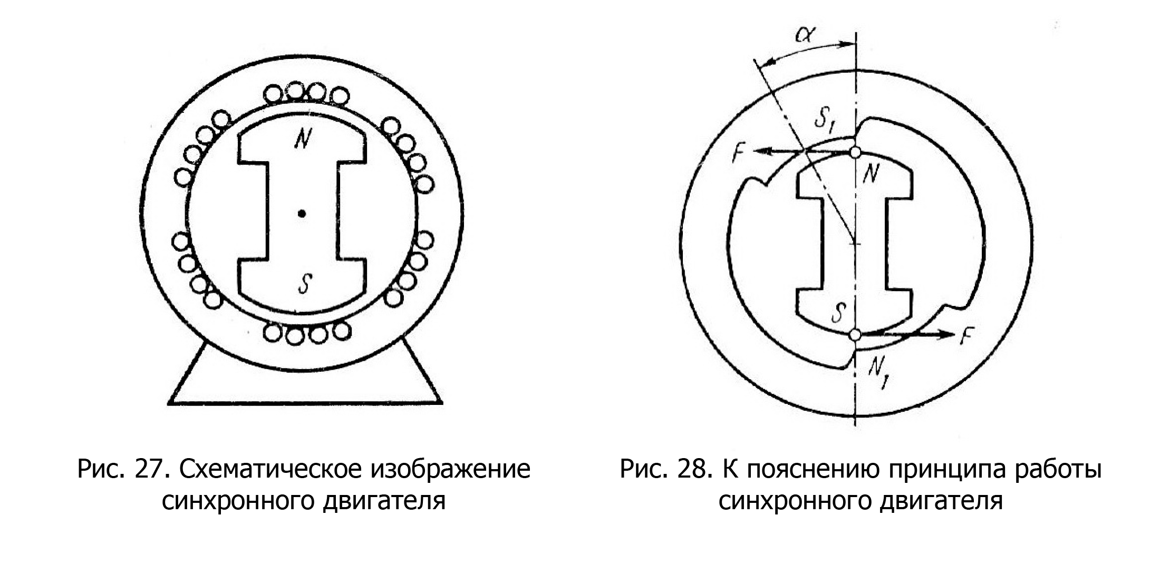
Постоянство частоты вращения — важное достоинство синхронного двигателя. Строгое постоянство частоты вращения требуется во многих областях техники, например при записи и воспроизведении звука.

